**网上订餐系统-可行性报告**

项目主题： “美食美客”

项目时间： 2018-11-27

成员分工,本次实验成果具体明细：

周伟: SSM,框架搭建,完成文档编写,后台整体功能实现, E-R 图,模型图设计

胡鹏：管理员登录模块,网站整体后台数据可视化 ,项目需求分析文档编写

田林鑫：首页静态页面编写(响应式,兼容手机)

杨松林：登录,注册静态页面编写(响应式,兼容手机)

李佳琪:linux服务器环境搭建(tomcat9.0,mysql5.7,jdk1.8) 项目发布,运维

目录

1 开发网上订餐的背景………………………….…

2网上订餐前景………………………………………..

3系统模型………………………………………………

4高层逻辑模型…………………………………………

5网上订餐的定位………………………………………

6程序流程图…………………………………………….

7与软件相关的其他系统……………………………

8. 条件、假定和限制…………………………………

9技术可行性评价………………………………….…

10敏感性分析……………………………………………

11法律因素……………………………………………

12意见……………………………………………………

网上订餐系统可行性分析

随着网络的普及化，我们的生活与英特网越来越精密。近年来社会刮起了一阵“宅风”。人们开始渐渐不愿出门逛街买东西了，更加崇尚于网上购物。而为了响应这阵“宅风”，各大商店在网上开了网店。网上购物将我们带入了一个新的消费领域，而最近兴起的网上订餐情况又是怎样呢？

**1.** **开发网上订餐的背景**

网上订餐是近几年才开始兴起的。随着社会科技的发展，当今社会无论是腰缠万贯的富豪，还是平民百姓，其中大部分人都有网上购物的经历；而网上订餐就是网上购物的其中一种。

平时在家，我们不想在家开火，又不想出门用餐时，我们通常会随口一说“打电话叫外卖吧！”就这样，外卖一词流行开了。

在从前没有网上订餐这项服务时，人们不想出门进入餐厅进餐时，给餐厅打个电话，让餐厅送餐上门，这就是电话订餐，我们所谓的外卖，这可谓时网上订餐的前身。而我们常见的外卖餐厅有肯德基、麦当劳等。

至于外卖起源于何时，我们已经无从考证，但是可以肯定这个服务自古就有，不说别的，杨贵妃吃荔枝的故事我们都知道，这个故事也是典型的外卖故事，当年杨玉环要吃荔枝，唐玄宗立即让人从千里之外送荔枝到京城给爱妃吃。所以我们敢肯定在这之前也绝对有送货上门的服务。

而随着互联网的日益普及，网上订餐也开始慢慢风靡于我们的生活。

顾名思义，网上订餐就是用户通过互联网，能足不出户，轻松闲逸地实现自己订购餐饮和食品（包括饭、菜、盒饭. 便当等）的一种网络订餐形式。随着食天下网上订餐平台的兴起，网上订餐已经逐渐成为了白领阶层中的一种潮流了。

网上订餐由于其独有的便捷性和直观性，更能够轻而易举地被现代人认同和接受。

**2. 网上订餐前景**

网上订餐的迅速崛起并形成一个特有的领域的原因主要有两点：

第一， 避免了用餐高峰期时，顾客们得不到满足。

一般各个工作单位的用餐时间都差不多，这使得各个餐饮企业在

一个时间段都有一个高峰时段，这会使得部分顾客的需求得不到

满足，间接让餐厅失去了一部分的顾客。这种不如意，诞生的总

是网上订餐“无保障”，“线上看，线下订”正好能帮助改变这种会

衍生恶性循环的效应。

第二， 顾客们不再是选择单一的餐厅食品进行就餐，选择更多元化。

在工作单位附近，餐厅就是固定的几个，顾客们每天用餐时间是

固定的，不可能去很远的地方就餐，但总吃那么几个也会有吃腻

的时候，所以，网上订餐无疑使顾客们有了更多的选择。

基于以上原因，这让人们开始跟多的去选择网上订餐服务，这也就是网上订餐得到越来越多的人去关注和认可。

目前，拥有网上订餐这种消费思想和接受这种新事物的消费群体还不够大，一些网上订餐业主不愿意做个人业务，更愿意做团体生意。而愿意网上订餐的 群体很多是分散的个体，这样无形中就将这部分顾客排斥在外。网上订餐仍处于形

成期，而且还受诸多因素制约，但这并不意味着网上订餐没有发展空间。无忧订餐网自2001年10月正式运营，不到两年 时间就已稳居西北第一订餐网，国内最专业的网络订餐平台，其快餐和一般餐饮服务的规模和经营业绩在同类网站中都高居榜首。这无疑是一个成功的好例子。其成功的做法一是个性化，二是专业化。

网上订餐的优点如下：

对比不同的餐饮商家， 方便的对不同档次的餐厅进行对比选择，做

到心中有数。

从网上能更直观的了解餐厅信息，以及所预定的座位情况。

提前预定，免却用餐高峰订不上餐厅的尴尬。

丰富传统订餐模式，实现“电话预订” 、“网上预订”两种模式，

各有特色！

引领全新消费概念，订餐、消费拿积分！得精美礼品！

强大的搜索引擎，让消费者快速选择中意的用餐场所！真正实现订

餐省时、省力、省心。

统一订单及配送管理，有效降低餐厅运营成本，提高配送效率！ 网上订餐服务的发展将随着客户的需求量不断增加，其产业结构更加规范化，它将成为日后一种用餐特色。

**3. 系统模型**

系统的服务对象是顾客。顾客可以通过该系统选则自己想要订购的餐饮（如下图显示）。顾客通过网上餐厅这个商业窗口，可以浏览菜单列表，查看每道菜的详细信息。

网上订餐系统模型

在浏览菜单过程在，如果对某个菜感兴趣，可以将该菜名添加到购物车。另外，顾客可以随时查看购物车中的状况。

购物活动完成后，需要结账并提交订单，系统要将其导想到结账向导中。订单提交完成后，顾客可以查询自己已提交的订单。

在结账时，要求顾客先登录，若没有账号的要先注册并处于登录状态。

**4.** **高层逻辑模型**

高层逻辑模型采用用例模型和概念模型（如下图所示）表示。

顾客

用例模型

概念模型

**5. 网上订餐的定位**

一般来说，网上物品的经营大致可分为两种形态：一种是电子商店，即提供网上购物或网上服务的营业者通过自己的网站，直接对网络使用者出售商品或者提供服务；另一种是电子商城，它是由许多提供不同商品或者服务的营业者集中在一个网站中，使用者可以在同一个网站购买不同公司所提供的商品或者服务；

**6.程序流程图**

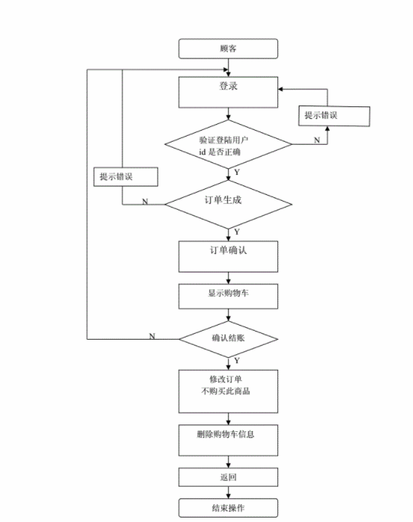

7与软件相关的其他系统：

操作系统：Microsoft Windows 2000 Server 以上版本

数据库系统：可以在 SQL Server 2000/SUN Cloudscape / MySQL 等多种数据库管理系统上作灵活的部署和移植。

完成期限：1 月以内

## 8. 条件、假定和限制

1. 系统采用 B/S 模式，采取三层架构的模式，以及 SSM 框架，选用 linux操作系统，将开放的 MySQL 作为后台数据库，使用 JAVA 作为服务器端脚本语言，使用 AJAX 和 JavaScript 完成前后台数据交互和传递。

开发人员在编写代码的过程中需要严格按照软件工程的要求来进行，以利于接下来的测试和维护及升级。

## 9. 技术可行性评价

1. 在限制条件下，功能目标是否能达到：

如果硬件设备跟不上，将会严重影响开发的进度。也会严重影响部署之后系统的整体性能。

1. 利用现有技术，功能目标能否达到：

目前 J2EE 技术已经非常成熟，结合 JSP, Servlet 及相关的关系数据库技术，完全能够实现并达到上述功能目标。

1. 在规定的期限内，开发能否完成：就目前的技术和开发人员的水平来说，在 规定时间内是可以定期完成的。
2. 我们对设备和技术做了一下分析和评价：

硬件： 计算机的储存量大，运算速度快，外部设备功能好，效率高，可靠性高，

通信设备的能力、质量都满足要求。

本系统使用到的语言以及工具如下：运行环境：Windows 10

服务端语言：JAVA

服务器组件：Apache Tomcat 9.0

集成开发环境：eclipse

数据库：MySQL 5.7

数据传递：JavaScript、AJAX

前台页面：HTML5、CSS3

本系统使用 B/S 系统，能够满足不同用户随时获取消息的需求。采用三层架构和

SSM 框架，极大程度降低了后期维护成本，也为系统开发提供更明确的设计思路。采用 JAVA 作为后台语言，满足动态网页的执行需求。数据库选用了常见的

MySQL，成本低、速度快，且能够满足系统对于数据请求的需要。采用 AJAX 技术实现前后台数据的传递以及显示，可以实现本系统中对于多个提交任务的响应需求。最后，在前端界面方面，使用 HTML 标记语言以及 CSS 样式进行编码，满足网站的技术需求。

### 10 敏感性分析

敏感性分析的因素通常从下列因素中选定：

1．投资额，包括固定资产投资与流动资金占用。根据需要还可将固定资产投 资划分为设备费用、开发维护费用等。

2．项目建设期、投产期、到产期。

3．系统用户量

4．系统推广成本

5．经营成本，特别是其中的变动成本。

6．项目寿命期。

7．项目寿命期末的资产残值。

# 各种因素可行性分析

## 11. 法律因素

1. 考虑到可能使用到的软件产品的版权问题，软件服务器所使用的软件，应该尽量使用正版软件。如果正版价格高得难以接受，可以采用一些能满足系统运行的免费软件来替代。 开发阶段可以使用试用版软件，但正式发布时建议操作系统采用正版软件。
2. 所有技术资料都由提出方保管
3. 该平台是是自主开发设计，因此不会构成侵权，在法律上是可行的

# 第五章 结论与意见

## 11. 结 论

根据以上可行性分析的结果，得出以下结论是：

1. 可以立即开始进行,着手组织开发网上订餐系统；
2. 需要推迟到某些条件（例如资金、人力、设备等）落实之后才能开始进行；
3. 需要对开发目标进行某些修改之后才能开始进行；
4. 不能进行或不必进行（例如因技术不成熟、经济上不合算等）。

## 12 意 见

我们可以先对社会上同类型的系统进行调查，了解他们的优缺点；然后在各大高校论坛上调研，把我们的初步想法和他们进行探讨，明确需求情况；接着我们将通过在线问卷调查，进一步了解他们对这样一类系统的具体需求并进行汇总分析，从而明确我们的系统和同类产品的区别，确立我们准备开发的系统所具有的特色功能，从而使其在推出后更有竞争力。